В июне 2013 года в системе ГИД «Урал-ВНИИЖТ» был реализован вариант анализа «Выполнение графика грузовых по распоряжению № 454» для маршрутов. Доступ к функции:
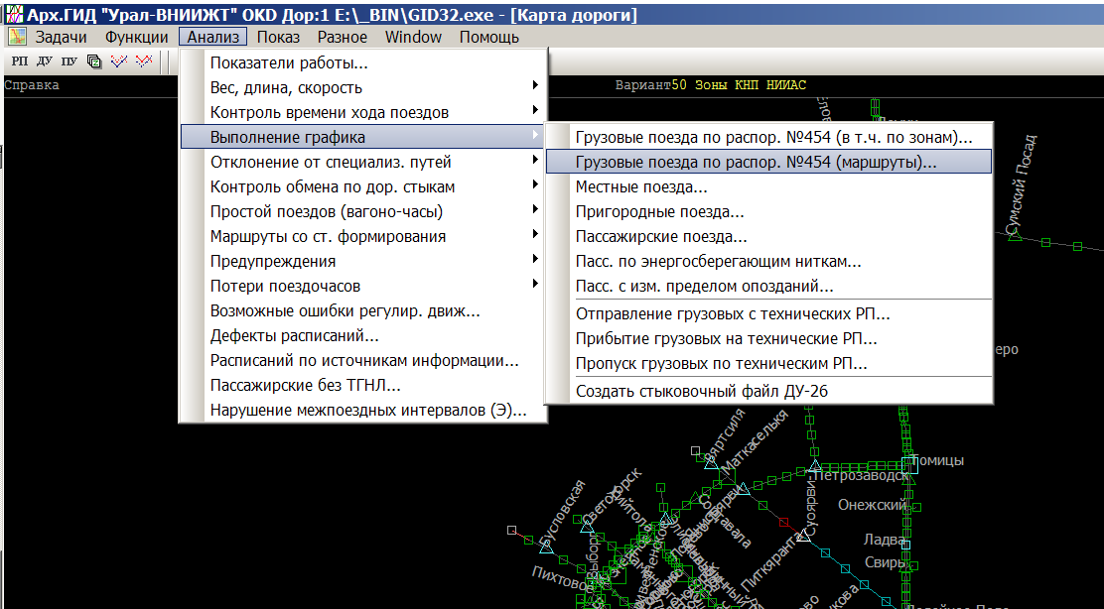

Отличительной особенностью от «стандартного» анализа по распоряжению № 454р является значительное сокращение входных параметров:
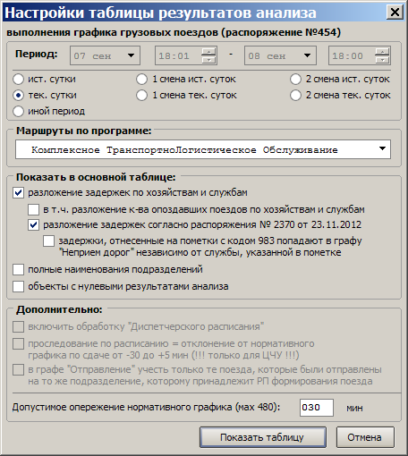

Пользователю не предоставляется выбор привычных (РУ, ДУ, «зоны) подразделений анализа, а только один набор маршрутов из множества маршрутов, описанных в файле hard_rts.dd (подробнее см. в описании формата файла hard_rts), отбор по категориям поездом, а также недоступны большинство параметров секции «Дополнительно». Связано это с тем, что концепция анализа «по маршрутам» подразумевает описание готовых маршрутов следования поезда с определенными номерами.
При этом внешний вид выходных таблиц соответствует распоряжению № 454р.
При настройках, которые приведены выше, в основной таблице результатов анализа попадут маршруты, по которым есть какие-то данные, хотя в НСИ может быть описано большее количество анализируемых маршрутов. Также в таблице не будет название маршрута, а только его порядковый номер, соответствующий описания этого маршрута в НСИ.
При включении настройки «Полные наименования подразделений» в таблице появятся названия маршрутов. При включении настройки «Объекты с нулевыми результатами анализа» в таблице будут показаны все маршруты принятые к анализу, даже если по ним «не было движения». Пример для Октябрьской ж.д. с включенными обеими настройками:

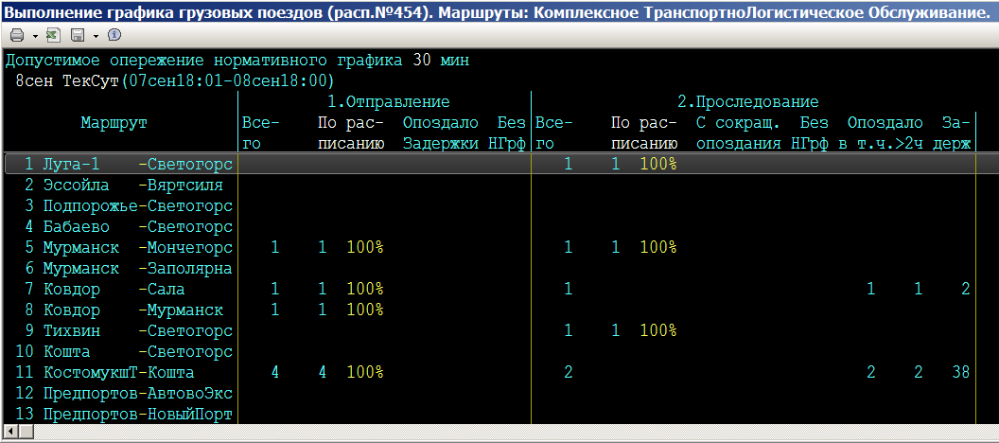

НСИ (файл hard_rts) для анализа подготавливается специалистами НПО «ГИД-Урал» после предоставления им информации о маршруте (контрольные точки следования поезда) и номеров поездов, следующих по этим маршрутам. Подробнее см. описание формата файла hard_rts.dd, где dd - код дороги.

Выходные формы анализа маршрутов.

Все базовые определения «отправлен/проследовал по расписанию/с опозданием/с сокращением опоздания/без нормативного графика» соответствуют определениям из распоряжения № 454р. Разложение по виновным службам (для поездов с результатом «Опоздал») соответствует распоряжению № 2370 от 23 ноября 2012 г.

В графу «Отправление» попадут поезда, которые были сформированы и отправлены с начальной точки маршрута нужным номером на перегон, которые принадлежит этому же маршруту. Также время операции отправления должно удовлетворять периоду, выбранному пользователем в настройках анализа:
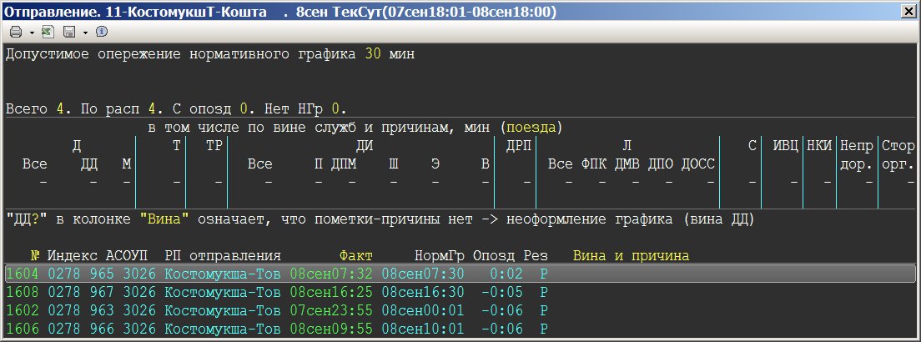

Стоит отметить, что сюда же попадут поезда с «подходящими» номерами, которые не дошли (не дойдут) до конечной точки маршрута. Например, проследовали часть времени по маршруту, а затем «свернули» на рокаду. Однозначное решение включать или не включать поезд в графу «Отправление» можно принять только после того, как у поезда появится операция сдачи с анализируемого маршрута. Однако, поезд может следовать по маршруту несколько суток, и когда появится сдача, то отправление поезда со станции формирования может «не подойти» по периоду, т.е. поезд в графу «Отправление» не попадет.
Решение данного вопроса возможно с использованием прогноза следования поезда (домысел) или с после изменения методологии в части, что в графу «Отправление» поезд попадает только после появления операции сдачи с маршрута (нарушится логика выбора пользователем периода анализа).

В графу «Проследование» попадут поезда, у которых станция поступления и станция сдачи совпадают с начальной и конечной станцией маршрута, номер поезда по поступлению и сдаче описан для анализа на этом маршруте. Также время операции сдачи должно удовлетворять периоду, выбранному пользователем в настройках анализа:
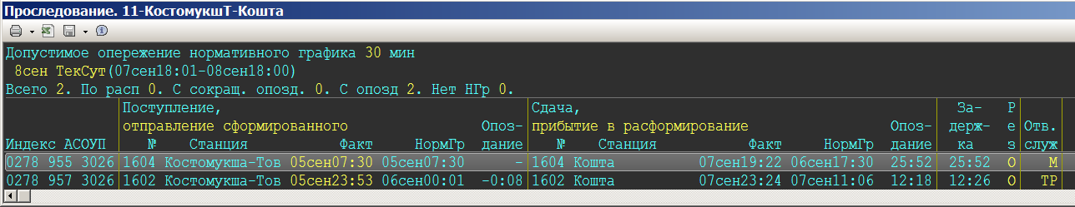

Следует отметить, что в эту графу попадут ВСЕ поезда, удовлетворяющие вышеописанным условиям, в т.ч. прошедшие транзитом по маршруту, а не только сформированные на начальной или конечной точке маршрута.
Формат файла hard_rts.dd (dd – код дороги).

Данный файл содержит описание «твердых» маршрутов движения грузовых поездов. Необходим для анализа «Выполнение графика грузовых по расп. №454 (маршруты)». Это стандартный xml-файл, т.е. поменяв его расширение на xml – структуру файла можно увидеть в браузере (Internet Explorer, FireFox и т.п.). Визуально разбит на несколько блоков, каждый блок содержит в себе набор маршрутов, состоящих из набора контрольных точек, и номеров поездов, которые по этим маршрутам следуют.
Пример (!!!реальный набор маршрутов для дороги отличается!!!) файла для Октябрьской ж.д. (цветом выделены блоки, содержащие один набор маршрутов для анализа):

<?xml version="1.0" encoding="Windows-1251"?>
<SetOfHardRoutes ver = "10092013">Варианты "твердых" маршрутов. Дорога 01.
<HardRoutes name = "7 шагов">
<BaseRoute name="Тихвин-Светогорск" esr="04750 02180" num="2607 2608">
<extRoute name="Обход через Ржевку" esr="03810 03700 03058"/>
<extRoute name="Обход через Ржевку-Ланскую" esr="03851 03821 03700 03058"/>
</BaseRoute>
<BaseRoute name="Ковдор-Сала" esr="01540 07340" num="2739 2740">
<extRoute name="Обход через Вичка" esr="01130 01140 01141"/>
</BaseRoute>
<BaseRoute name="Мурманск-Заполярная" esr="01840 01810" num="1637 1638"/>
<BaseRoute name="Бабаево-Светогорск" esr="04640 02180" num="2609 2610"/>
<BaseRoute name="Вологда-Светогорск" esr="30260 02180" num="2619 2620 1529 1530"/>
<BaseRoute name="Предпорт-Автово" esr="03500 03560" num="3503 3504"/>
<BaseRoute name="Предпорт-Новый порт" esr="03500 03580" num="3503 3504 3747"/>
</HardRoutes>
<HardRoutes name = "Тест">
<BaseRoute name="Автово-Предпорт" esr="03550 03500" num="1265 1266"/>
<BaseRoute title = “Лужская-ЕкбСорт" name="Лужская-ЕКБ(ч/з Кошту)" esr="07630 04000 30260" num="1317 1318" excl_esr="30260">
<extRoute name="Обход через Пороги" esr="04005 04548 04782"/>
<extRoute name="Пороги-Волховстр1" esr="04548 04000"/>
</BaseRoute>
</HardRoutes>
<HardRoutes name = "Комплексное ТранспортноЛогистическое Обслуживание">
<BaseRoute name="Торжок-Падозеро" esr="06410 06302 06301 06660 05830 04200 02540" num="1493 1494">
<extRoute name="Обход через Ржев-Балт" esr="06302 06300 06301"/>
</BaseRoute>
<BaseRoute name="Предпорт-Новый порт" esr="03500 03580" num="3503 3504 3747"/>
</HardRoutes>
</SetOfHardRoutes>

SetOfHardRoutes – название основного узла файла. После узла указан произвольный текст (комментарий о содержимом файла). Текст на анализ не влияет. Имеет обязательный атрибут ver. На момент написания значение 10092013. При отсутствии атрибута или не равном значении – данные по маршрутам не загрузятся. Файл читается версией ГИД, собранной после 10 сентября 2013 года.
Содержит подузлы (до 20 шт) HardRoutes – набор маршрутов.
Узел HardRoutes имеет атрибут name – название набора маршрутов. Это название будет отражаться в панели настроек анализа (Маршруты по программе):
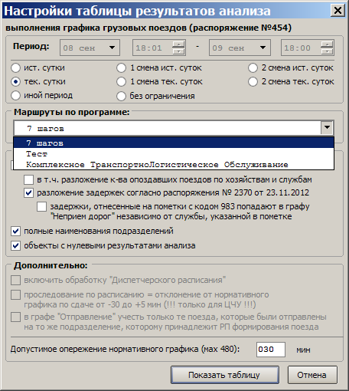
Также имеет подузлы BaseRoute – описание одного маршрута. Данный подузел имеет атрибуты:
Title – название маршрута, которое будет отражено в таблицах анализа. Не является обязательным. При отсутствии данного атрибута название маршрута будет составлено из кодов ЕСР начальной и конечной станции, которые описаны в атрибуте ESR.
Name – название маршрута. На анализ НЕ ВЛИЯЕТ! Фактически является комментарием для технологов, которые этот файл заполняют. Не является обязательным.
Esr – набор контрольных точек (РП), которые описывают маршрут. Является обязательным. При его отсутствии или неправильно введенных кодах ЕСР станций – маршрут будет проигнорирован. Содержит не менее двух кодов ЕСР. На основе первого и последнего кода будет составлено имя маршрута, которое будет отражаться в таблицах с результатами анализа.
Num – номера поездов, которые следуют по данному маршруту. Является обязательным. Содержит не менее одного номера. При отсутствии атрибута или при неверно введенных номерах – маршрут будет проигнорирован.
Excl_esr – набор РП, которые должны быть исключены из маршрута. Например, стыки дороги, которые дороге не принадлежат. Не является обязательным.

Узлы BaseRoute могут содержать подузлы (до 49) extRoute – описание дополнительных маршрутов к основному. Доп. маршруты могут потребоваться для описания обходов внутри основного маршрута, т.е. поезд следует между контрольными точками из узла BaseRoute, но между двумя точками есть несколько возможностей следования и как проследует поезд – заранее неизвестно. Поэтому для корректных результатов анализа может потребоваться описание доп. маршрутов, по которым может проследовать поезд между основными контрольными точками (РП).
Узел extRoute имеет атрибуты: Name, Esr, Excl_esr. Описание этих атрибутов и их обязательность полностью идентична соответствующим атрибутам узла BaseRoute.

Некоторые особенности.
- Для «многопарковых» станций используйте коды ЕСР основного парка. Исключение – когда парк выделен как отдельный РП для анализа (в файле techn_rp парк описан с помощью символа * - звездочка);
- Маршрут описывается в пределах дороги. Т.е. если маршрут от Лужской (Октябрьская ж.д.) до Екатеринбурга-Сорт (Свердловская ж.д.), то для Октябрьской ж.д. маршрут описывается от Лужской до Кошты (стык сдачи с дороги);
- Если один и тот же маршрут необходим в нескольких наборах для анализа, то такой маршрут необходимо описывать в каждом наборе.
- Для «выключения» маршрута из анализа можно не удалять его, а «комментарить» используя символы <!-- и -->. Пример:
<!--
<BaseRoute name="Ковдор-Сала" esr="01540 07340" num="2739 2740">
<extRoute name="Обход через Вичка" esr="01130 01140 01141"/>
</BaseRoute
-->
- Проверить корректность структуры получившегося файла можно изменив расширение файла на xml и открыв его, например, в Mozilla Firefox. Файл должен открыться без ошибок и будет видно его дерево элементов.

